**Corona kapsel**

**Opdracht ;** tekenen

**Wat moet je doen;** Maak eentekening van je corona kapsel

**Wat zijn de regels ;**

**-**Je maakt 4 schetsenmet je ideeën op een A4 (deze lever je ook in )

- Je maakt een eind tekening.

- Je staat er zelf op (foto of getekend)

- Het haar is ”anders/gek gemaakt”

- Je moet het zelf bedacht hebben!!!!!

**Waar let ik op ;**

* **CREATIVITEIT**
* **HUMOR   
  SLORDIGHEID_> heeft de leerling zijn/haar best gedaan?**
* **KWALITEIT VAN DE FOTO/TEKENING.**

**Wanneer moet het af ;**

**De 4 schetsen op een A4 en de uiteindelijke tekening**

**Waar lever ik het in ;**

Via teams bij opdrachten tekenen**.**

**Hieronder zie je voorbeelden :**

**En daaronder vind je tips voor het maken van je opdracht!!!!!!!!**

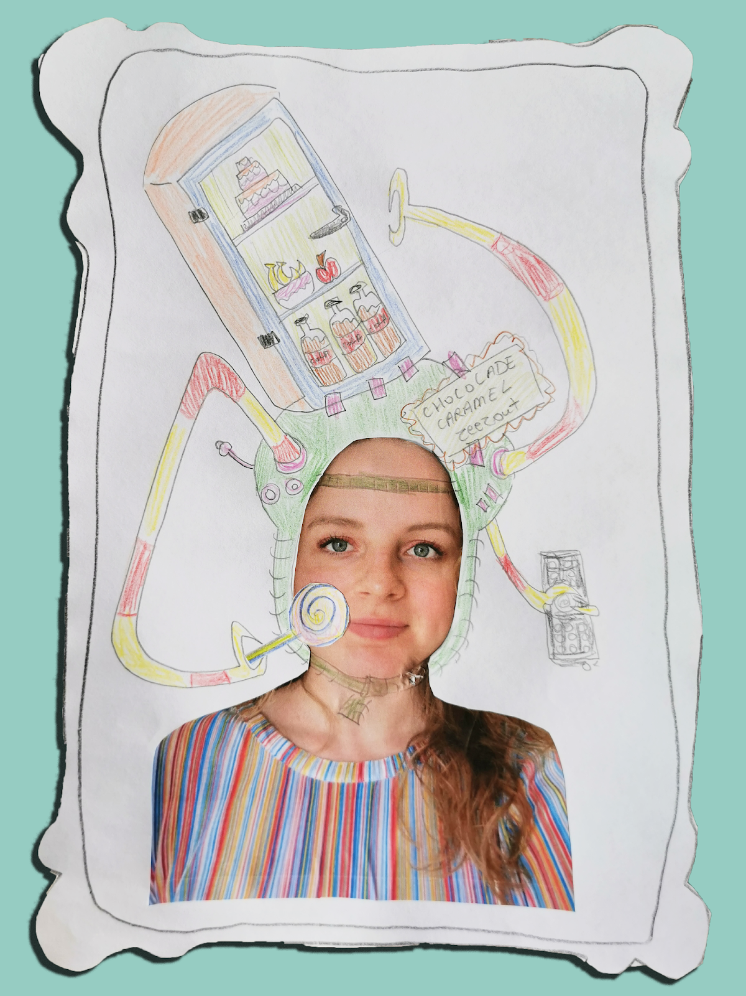

**Binge Helm" - Deze helm is perfect om me te snacken tijdens het bing  matchen van je favoriete series! Caramel Zeezout is mijn lievelings chocolade ;) Binge watch = marathon kijken /lang tv kijken!!!**

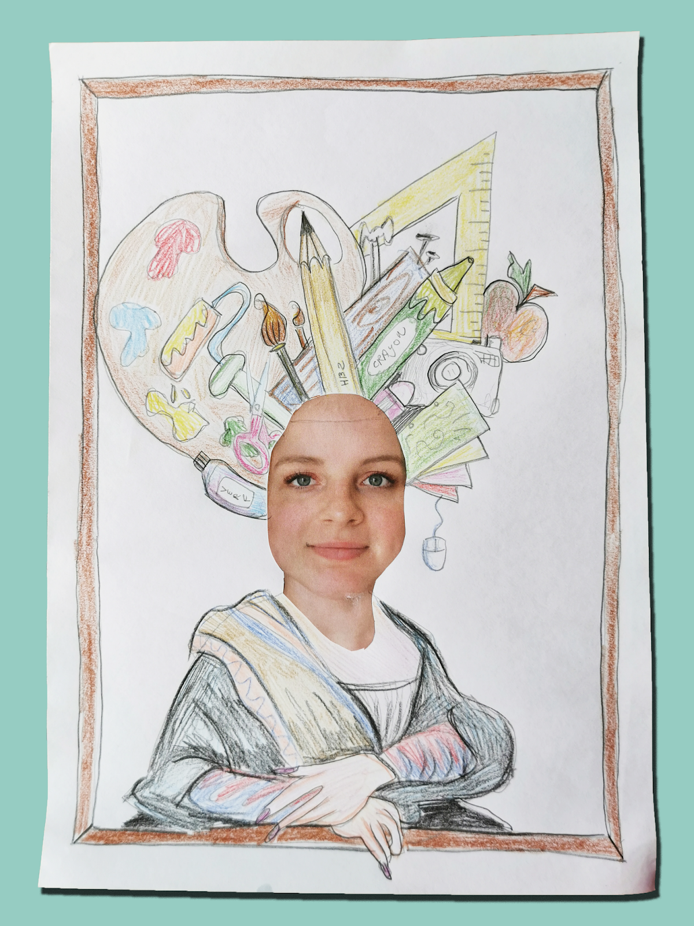

**Mona -Kunst- Lisa " - Een zelfportret met mezelf als Mona Lisa maar dan met een kunstdocentenkapsel! Alle benodigdheden heb ik bij me, toch?**

**TIPS/ IDEEËN :**

* Je kan een foto van jezelf uitknippen op een vel plakken en je haar tekenen of met plaatjes uit kranten of tijdschriften “ versieren “
* Je kan van je haar een kunstwerk maken of nabootsen.
* Je kan gebruik maken van toiletpapier, beertjes, lego, kleding ,bloemen ????
* Kijk op pinterest voor “CRAZY HAIR DAY” voorbeelden

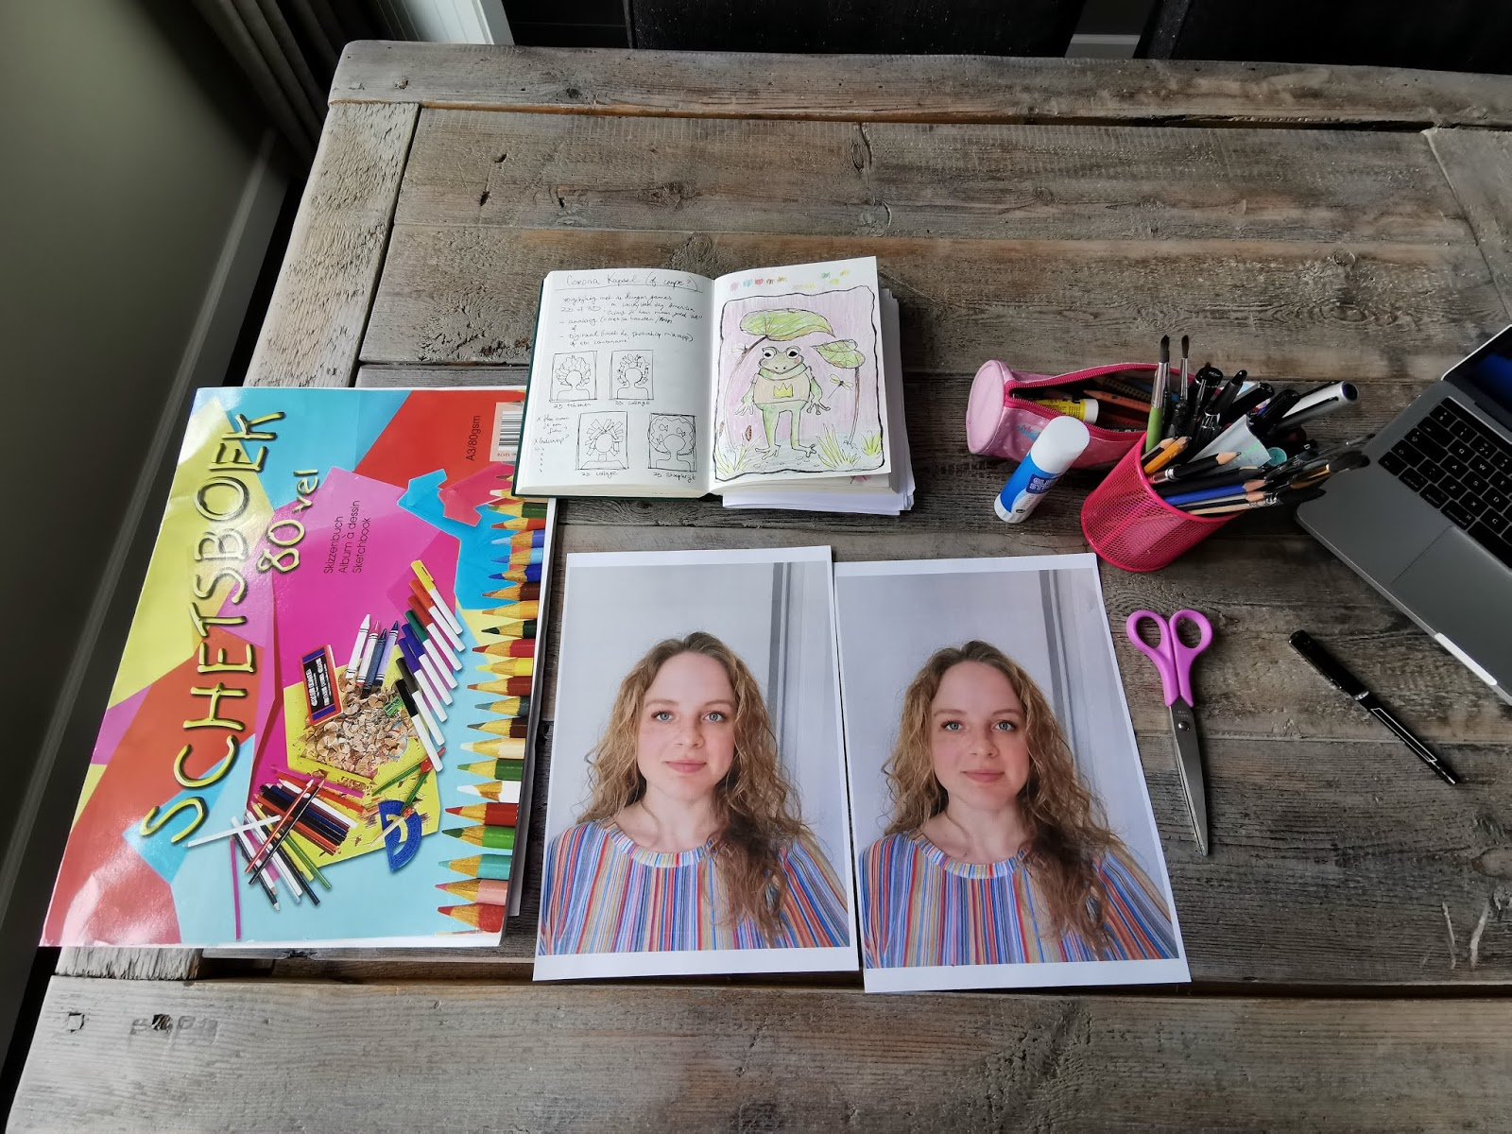

**Veel plezier en denk eraan hier krijg je een cijfer voor.**